Министерство образования и науки Российской Федерации
Санкт-Петербургский Политехнический Университет Петра Великого
—
Институт компьютерных наук и кибербезопасности
Кафедра «Высшая школа кибербезопасности»

ЛАБОРАТОРНАЯ РАБОТА № 2

Рефакторинг программы
по дисциплине «Объектно-ориентированное программирование»

Выполнил
студент гр. 5131001/30003 Шевчук Н.Е.
<подпись>

Преподаватель Завадский Е.В.
<подпись>

Санкт-Петербург
2025
Оглавление
1 Цель работы 3
2 Задачи 3
3 Ход работы 3
3.1 Предметная область исходной программы 3
3.2 Рефакторинг кода 6
3.3 Unit-тесты 10
4 Дополнительные задания 12
4.1 Дополнительные UML-диаграммы (структуры) 13
4.2 Дополнительные UML-диаграммы (поведения) 15
4.3 Подмена виртуального метода 17
5 Вывод 24
Приложение 1 25
Приложение 2 51
Приложение 3 66

Цель работы
Освоить особенности этапа анализа предметной области и проектирования архитектуры программного обеспечения в объектной модели.

Задачи
- Проанализировать предметную область заданной программы, реализованной в процедурной парадигме программирования с выделением ключевых абстракций;
- Проанализировать недостатки архитектуры и кода исходного проекта;
- Спроектировать новую архитектуру программы в объектной парадигме программирования (рефакторинг) с использованием UMLдиаграммы классов (см. UML.docx);
- Сделать программную реализацию новой архитектуры на языке программирования Python или C++;
- Реализовать unit-тесты для основного функционала программы.

Ход работы

Предметная область исходной программы
Для рефакторинга была выбрана программа на языке Python “Pygame-Hangman”. Весь интерфейс (отрисовка и взаимодействие) выполнены с помощью модуля pygame, с точной задачей всех визуальных элементов в фиксированных координатах. Программа представляет собой классическую игру “Виселица”, где игроку необходимо угадать слово из выбранной категории по буквам. На рисунках 1 и 2 представлен интерфейс игры при взаимодействии с пользователем.
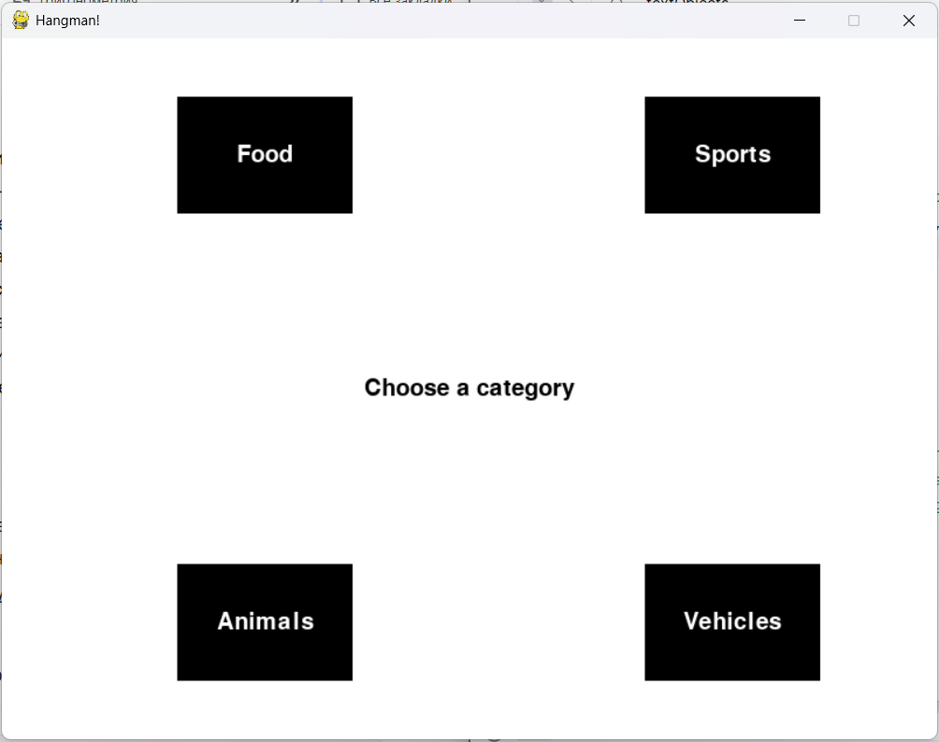
Рисунок 1. Окно выбора категории

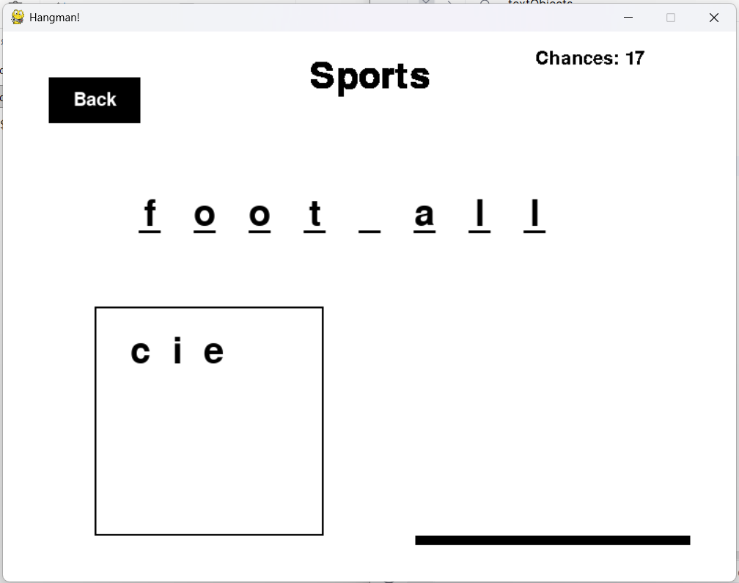
Рисунок 2. Основное окно игры
В общем виде функционал проекта можно описать следующим образом:
- Точка входа – функция main(), в которой инициализируется окно pygame и вызывается функция hangman() – меню с кнопками категорий;
- Выбор категрии в функции hamgmain() по клику по кнопке вызывает функцию категории, которая предает списк слов и заголовок в основную игровую функцию hangmanGame();
- Процесс игры: из списка слов случайно выбирается одно, под него рисуются _, показывается заголовок и количество оставшихся попыток. После этого обрабатываются нажатия клавиш a-z игроком. В случае правильной буквы, вызывается функуия placeLetter для ращмещения ее вслове и проверяется, отгаданы ли уже все буквы. В случае неверной буквы, она выводится в блок неверных букв, количество оставшихся попыток уменьшается, рисуется часть виселицы.
- Также прописана обработка нажатия кнопок Пробел (утсановка и снятие игры с паузы) и Esc – завершает игру.
С полным листингом исходного кода в процедурной парадигме программирования можно ознакомиться в приложении 1.
Из явных недостатков исходного проекта можно выделить следующие:
- Большое количество глобальных переменных, используемых для доступа из разных функций:
- fps = 30: Ограничение кадров в секунду.
- width = 800: Ширина окна.
- height = 600: Высота окна.
- Цвета (RGB-кортежи): black, white, lightred, darklightred, lightblue, darklightblue, lightgrey.
- textBoxSpace = 5: Отступ для отображения неверных букв.
- textBoxNumber = 0: Счетчик неверных букв.
- clock: Объект pygame.time.Clock() для FPS (инициализируется в main).
- screen: Объект pygame.Surface для окна (инициализируется в main).
- play = True: Флаг для цикла меню (устанавливается в main).
- pause: Флаг паузы (не инициализирован явно, используется в pause/unpause).
- pick: Загаданное слово (строка, выбирается в hangmanGame).
- pickSplit: Список букв слова (list[str], создается в hangmanGame).
- start: Начальное время (float от timer(), устанавливается в hangmanGame).
- end: Конечное время (float, устанавливается в endGame).
Функции модифицируют состояние глобальных переменных, поэтому их сложнее отлаживать и тестировать.
- Дублирование кода. Обработка клавиш a-z представляет собой 26 абсолютно идентичных if-блоков.
- Никак не предусмотена проверка уникальности вводимых букв (можно использовать все попытки, вводя одну букву), т.к. для хранения используется list, а не set.
- В виселице 19 элементов, а попыток ввода 20. Т.е. игра завершается после дополнительного нажатия клавиши уже после проигрыша.
- Полное отсутствие модульности и абстракции.

Рефакторинг кода
Для рефакторинга кода в объекто-ориентированной парадигме праграммирования были выбраны и реализованы паттерны “Адаптер”, “MVC” и “Наблюдатель”.
Паттерн “Адаптер” заключается в вынесении всех механизмов pygame, с помощью которых вырисовывается графический интерфейс игры и обработка пользовательского ввода в отдельный класс PygameRender, который представляет собой реализацию двух интерфейсов IUser и Iview, в которых объявлены методы для обработки пользовательского ввода и вывода графического интерфейса соответственно. Таким образом, при необходимости, можно легко заменить pygame на другой модуль для создания игровых приложений.
Паттерн “MVC”, расшифровывающийся как Model-View-Controller заключается в точном разделении функциональных блоков игрового приложения. Model включает в себя классы HangmanGame и GameState, ответственные за логику игры – проверку букв и отслеживание состояния. View состоит из классов IView (интерфейс вырисовки для pygame), View (все отоброжение игры на ее различных этапах) и HangmanFigure (отрисовка фигуры виселицы). Controller включает в себя интерфейс IUser и класс User, обрабатывающий пользовательский ввод. Таким образом, паттерн позволяет разделить ответсвенности на три независимых блока, что позволяет легче вносить изменения и проводить тестирование приложения.
Паттерн “Наблюдатель” заключается в создании интерфейса IObserver, позволяющий сделать класс View – наблюдателем, получающий уведомления при измнении состояния игры в классе HangmanGame.
Таким образом, в реализации программы в объектной парадигме были составлены следующие классы:
- IObserver: Абстрактный класс-интерфейс (наследуется от ABC) для наблюдателя в паттерне “Наблюдатель”. Определяет метод update() для уведомления о изменениях в субъекте (HangmanGame).
- WordCategory: Базовый класс для категорий слов в игре. Содержит методы get_random_word() для выбора случайного слова и get_title() для получения названия категории.
- AnimalCategory: Класс категории слов "Animals" (животные). Наследуется от WordCategory, содержит список слов для этой категории.
- VehiclesCategory: Класс категории слов "Vehicles" (транспорт). Наследуется от WordCategory, содержит список слов для этой категории.
- FoodCategory: Класс категории слов "Foods" (еда). Наследуется от WordCategory, содержит список слов для этой категории.
- SportCategory: Класс категории слов "Sports" (спорт). Наследуется от WordCategory, содержит список слов для этой категории.
- IView: Абстрактный класс-интерфейс (наследуется от ABC) для вырисовки интерфейса (View в MVC). Определяет методы для инициализации экрана, рисования фигур, текста, обновления дисплея и получения позиции мыши.
- IUser: Абстрактный класс-интерфейс (наследуется от ABC) для обработки пользовательского ввода. Определяет методы для получения позиции мыши, кликов и событий клавиатуры.
- PygameRenderer: Класс реализации рендеринга и ввода с использованием Pygame. Реализует интерфейсы IView и IUser, предоставляет конкретные методы для рисования и обработки ввода.
- HangmanFigure: Класс для рисования фигуры виселицы. Cодержит метод draw() для отрисовки частей фигуры в зависимости от количества ошибок.
- GameState: Класс для хранения состояния игры (часть Model в MVC). Cодержит атрибуты (например, guessed_letters, chances) и методы для сброса, проверки угадывания, победы/поражения и расчета времени.
- HangmanGame: Основной класс модели игры (Model в MVC), субъект в паттерне “Наблюдатель”. Управляет логикой игры, состоянием, категориями и уведомлениями наблюдателей.
- View: Класс представления (View в MVC). Реализует интерфейс IObserver, отвечает за отрисовку экрана на основе состояния модели, включая меню, игру, паузу и конец.
- User: Класс контроллера (Controller в MVC) для обработки ввода. Обрабатывает события клавиатуры и мыши, вызывая методы модели (HangmanGame).
На рисунке 3 представлена UML-диаграмма, на которой представлена взаимосвязь описанных выше классов.
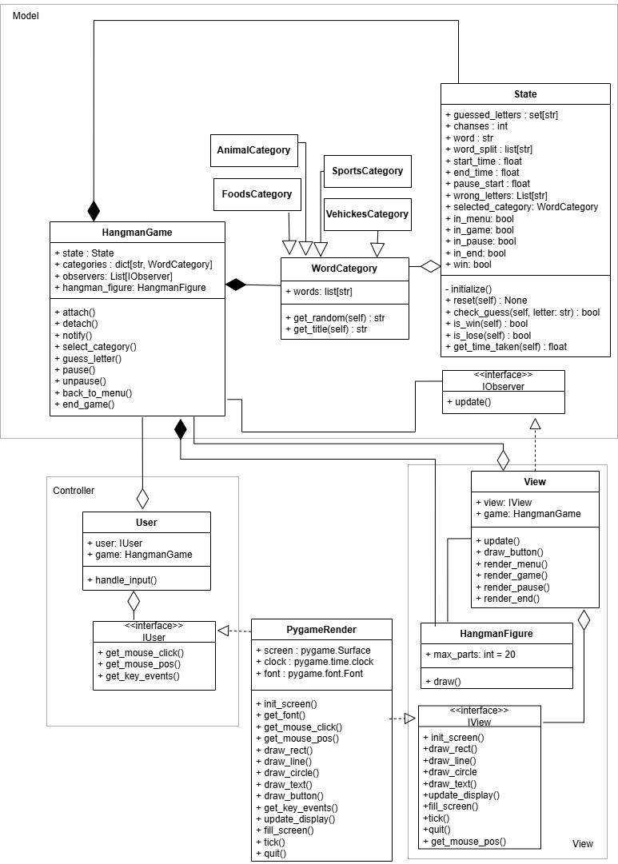
Рисунок 3. UML-диаграмма классов
Таким образом, после рефакторинга реализуется следующая логика работы программы: запускается с создания объектов рендеринга (PygameRender), игровой логики (HangmanGame), представления (View) и контроллера (User), после чего регистрирует представление как наблюдателя за изменениями в HangmanGame и инициализирует окно. В бесконечном игровом цикле контроллер каждый кадр считывает ввод с клавиатуры и мыши, передавая соответствующие команды в модель, которая изменяет состояние игры — выбирает категорию, обрабатывает угадывание букв, управляет паузой или завершением. При любом изменении состояния модель уведомляет представление через паттерн “Наблюдатель”, вызывая его метод обновления. Представление, в зависимости от текущих флагов состояния, перерисовывает экран: меню, игровое поле с виселицей, паузу или экран завершения. Цикл завершается только при явном выходе из приложения.
С листингом кода после рефакторинга можно ознакомиться в приложении 3.

Unit-тесты
Для тестирования корреткной работы кода после рефакторинга было, в том числе функциональности его отдельных логических блоков, на базе библиотеки unittest было составлено 5 unit-тестов. Для удобства каждый тест был реализован в виде класса, наследующегося от unittest.TestCase. С помощью такого разделения можно прописать setUp – функцию настройки, вызываемую перед каждым тестом, отдельную для каждого из тестов.
Для реализации заглушек была использована библиотека фиктивных объектов unittest.mock. Она позволяет при тестировании какого-либо класса заменять внешние для него зависимости на заглушки, вручную прописывая возвращаемые от внешних зависимстей значения.
Например, на листинге 1 представлен фрагмент класса для тестирования функционала контроллера (класса User). В нем (видно в функции setUp) все классы, за исключением самого тестируемого класса, заменены на объекты класса Mock (имеют доступ к методам заменяемого класса внешней зависимости, но не к атрибутам).
Листинг 1. Фрагмент класса тестирования контроллера TestUser
class TestUser(unittest.TestCase):
"""Тестирование функционала класса User"""
def setUp(self):
self.mock_user_impl = Mock(spec=IUser)
self.mock_game = Mock(spec=HangmanGame)
self.mock_state = Mock()
self.mock_game.state = self.mock_state
self.user = User(self.mock_user_impl, self.mock_game)
def test_user(self):
# Тестирование handle_input - нажатие клавиши с буквой
self.mock_user_impl.get_key_events.return_value = ['a']
self.mock_user_impl.get_mouse_click.return_value = (False, False, False)
self.mock_game.state.in_game = True
self.mock_game.state.in_pause = False
self.user.handle_input()
self.mock_game.guess_letter.assert_called_with('a')

Тесты запускаются с помощью команд, представленных на листинге 2.
# Запуск всех тестов
python -m unittest hangman_test.py
# Запуск конкретного теста (пример с test_view)
python -m unittest hangman_test.TestView.test_view

В таблице 1 представлено описание разработанных unit-тестов. C листингом кода для тестирования можно ознакомиться в приложении 3.

Класс_теста.тест | Описание | Использование mock
TestGameState.test_game_state | Тестирование функционалла класса модели GameState | -
TestHangmanGame.test_hangman_game | Тестирование функционалла класса модели HangmanGame | - Для возвращаемых значений функций random.choice  и timer  - mock-объект в качестве наблюдателя
TestView.test_view | Тестирование функционала класса представления View | - mock-объект для интерфейса IView  - mock-объект для экземпляра HangmanGame  - mock-объект для экземпляра HangmanFigure
TestHangmanFigure.test_hangman_figure | Тестирование функционала класса представления HangmanFigure | - mock-объект для интерфейса IView
TestUser.test_user | Тестирование функционала класса контроллера User | - mock-объект для интерфейса IUser  - mock-объект для экземпляра HangmanGame  - mock-объект вместо экземпляра GameState
Таблица 1. Unit-тесты
На рисунке 4 представлен результат запуска всех тестов, свидетельствующий об их успешном прохождении.

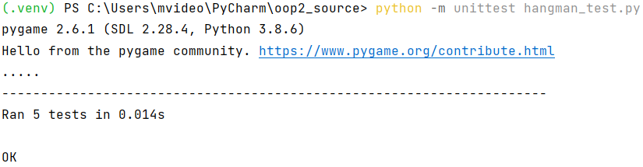
Рисунок 4. Успешное прохождение всех unit-тестов

Дополнительные задания

Дополнительные UML-диаграммы (структуры)
Диаграмма объектов - это структурная диаграмма, которая показывает объекты, их атрибуты и взаимосвязи с другими объектами.
Объект - это экземпляр класса в определенный момент времени выполнения, который может иметь свое собственное состояние и значения данных.
Диаграмма объектов UML является экземпляром диаграммы классов, она показывает моментальный снимок подробного состояния системы в определенный момент времени. Таким образом, можно сказать, что диаграмма объектов является частным случаем диаграммы классов. На диаграмме объектов могут быть представлены экземпляры не всех классов, а только существенных для состояния в определенный момент времени. Также у каждого экземпляра приводятся только существенные для состояния атрибуты.
Для создания UML-диаграмм объектов были выбраны два следующих состояния:
- Игра в процесе – активная игровая логика, с выводом окна для ввода букв и непосредственно отгадыванием слова.
На рисунке 5 представлено следующее состояние: режим игры; выбрана категория AnimalsCategory, загадано слово Cat. Было введено две неправильные буквы – i и o.
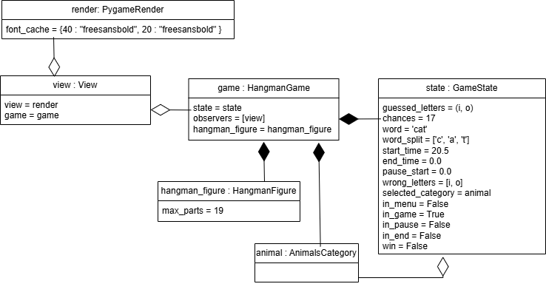
Рисунок 5. UML-диаграмма объектов. Состояние - игра

- Завершение игры при выигрыше – вывод сообщения о победе и затраченном времени.
На рисунке 6 представлено следующее состояние: режим завершения игры; выбрана категория AnimalsCategory, загадано слово Cat. Было введено две неправильные буквы – i и o, и три правильные a, c, t. В результате чего сменились атрибуты экзмемпляра state класса GameState и view вывел на экран завершающие надписи с запросом на продолжение. Так как на диаграммах объектах показываются только экземпляры и значения их существенных атрибутов, то разница с диаграммой состояния игры видна только в значениях атрибутов экземпляра state.
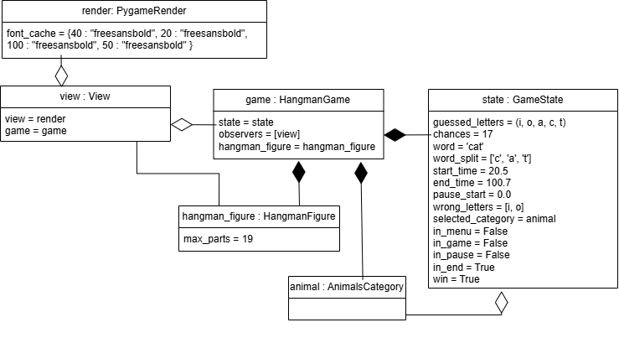
Рисунок 6. UML-диаграмма объектов. Состояние – выигрыш

Дополнительные UML-диаграммы (поведения)
UML-диаграмма активности — это поведенческая диаграмма, которая моделирует поток выполнения действий (активностей) в системе, как последовательность шагов, ветвления, параллельные процессы и циклы. По сути, представляет собой алгоритм в визуальной форме и показывает поток управления данных.
Для построения UML-диаграммы активностей был выбран следующий сценарий использования программы – игрок выбирает категорию, без вызова паузу играет, нажимия клавиши различных букв, завершает игру после первого угаданного/проигранного слова.
С построенной UML-диаграммой активности можно ознакомиться на рисунке 7.
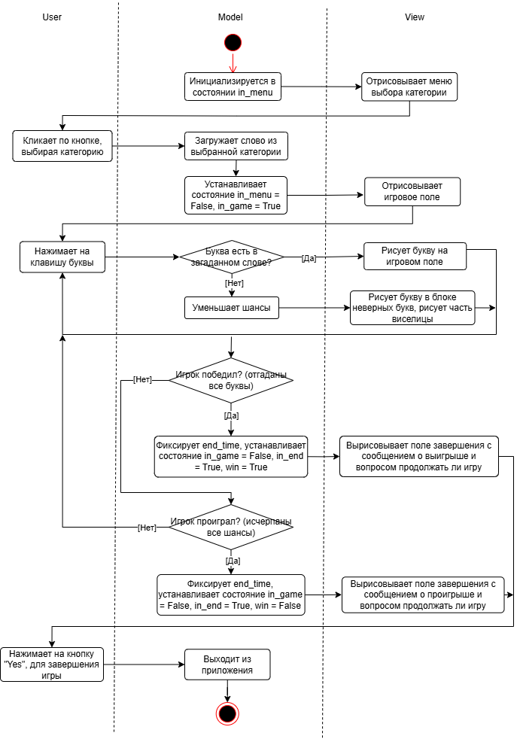
Рисунок 7. UML-диаграмма активности

Подмена виртуального метода
При реализации наследования в базовых и дочерних классах часто для переопределения прописываются функции с одинаковыми сигнатурами. При вызове функции программа должна определять, с какой именно реализацией функции соотносить этот вызов, то есть связать вызов функции с самой функцией. В С++ есть два типа связывания - статическое и динамическое.
Когда вызовы функций фиксируются до выполнения программы на этапе компиляции, это называется статическим связыванием (static binding), либо ранним связыванием (early binding). При этом вызов функции через указатель определяется исключительно типом указателя, а не объектом, на который он указывает.
Другой тип связывания представляет динамическое связывание (dynamic binding), еще называют поздним связыванием (late binding), которое позволяет на этапе выполнения решать, функцию какого типа вызвать. Для этого в языке С++ применяют виртуальные функции. Для определения виртуальной функции в базовом классе функция определяется с ключевым словом virtual. Причем данное ключевое слово можно применить к функции, если она определена внутри класса. А производный класс может переопределить ее поведение. Класс, который определяет или наследует виртуальную функцию, еще назвается полиморфным (polymorphic class). Стоит отметить, что вызов виртуальной функции через имя объекта всегда разрешается статически. Динамическое связывание возможно только через указатель или ссылку. Чтобы явным образом указать, что мы хотим переопредлить функцию, а не скрыть ее, в производном классе после списка параметров функции указывается слово override.
Стоит отметить, что виртальные функции имеют свою цену - объекты классов с виртуальными функциями требуют немного больше памяти и немного больше времени для выполнения. Поскольку при создании объекта полиморфного класса (который имеет виртуальные функции) в объекте создается специальный указатель. Этот указатель используется для вызова любой виртуальной функции в объекте. Специальный скрытый указатель vptr указывает на таблицу указателей функций, которая создается для класса. Эта таблица, называемая виртуальной таблицей или vtable, содержит по одной записи для каждой виртуальной функции в классе (по сути массив указателей). Vtable хранится в read-only сегменте памяти программы. Для большинства компиляторов vptr располагается в начале струтуры объекта и при конструировании объекта инициализируется адресом vtable текущего класса.
Когда функция вызывается через указатель на объект базового класса, происходит следующая последовательность событий:
- Указатель vptr на vtable в объекте используется для поиска адреса vtable для класса.
- Затем в таблице идет поиск указателя на вызываемую виртуальную функцию.
- Через найденный указатель функции в vtable вызывается сама функция.
В итоге вызов виртуальной функции происходит немного медленнее, чем прямой вызов невиртуальной функции, поэтому каждое объявление и вызов виртуальной функции несет некоторые накладные расходы.
При определении чисто виртуальной функции она приравнивается к нулю. Такая функция не имеет реализации в базовом классе, что делает класс абстрактным (т.е. нельзя создать объект класса). В vtable базового класса все равно есть элемент для указателя на такую функцию, но он может быть нулевым или содержать указатель на функцию-заглушку.
Для реализации тестовой программы использовалась IDE “Visual Studio 2022”, компилятор – mvsc (Оптимизирующий компилятор Microsoft (R) C/C++ версии 19.39.33521 для x86).
На листинге 2 представлен тестовый код программы, в котором прописаны следующие структуры:
- Интерфейс IPerson, в котором все функции являются чисто виртуальными;
- Абстрактный класс Person, в котором прописана реализация функции getType()
- Класс Employee, являющийся реализацией абстрактного класса Person, в котором реализованы методы work(), introduce() и getTupe();
- Класс Manager, являющийся реализацией абстрактного класса Person, в котором реализованы методы work(), introduce() и getTupe();

Листинг 2. Код тестовой программы
- #include <iostream>
- #include <string>

- using namespace std;

- class IPerson {
- public:
- virtual ~IPerson() = default;
- virtual void work() = 0;
- virtual void introduce() = 0;
- virtual string getType() const = 0;
- };

- class Person : public IPerson {
- public:
- Person(const string& name) : name_(name) {}

- string getType() const override {
- return "Person (base)";
- }
- void work() override = 0;
- void introduce() override = 0;

- protected:
- string name_;
- };

- class Employee : public Person {
- public:
- Employee(const string& name, int id)
- : Person(name), id_(id) {}

- void work() override {
- cout << "[Employee] " << name_ << " (ID=" << id_ << ") is coding...\n";
- }

- void introduce() override {
- cout << "[Employee] Hi, I'm " << name_ << ", employee #" << id_ << ".\n";
- }

- std::string getType() const override {
- return "Employee";
- }

- private:
- int id_;
- };

- class Manager : public Person {
- public:
- Manager(const std::string& name, const std::string& department)
- : Person(name), department_(department) {}

- void work() override {
- cout << "[Manager] " << name_ << " is managing " << department_ << " department.\n";
- }

- void introduce() override {
- cout << "[Manager] Hello, I'm " << name_ << ", manager of " << department_ << ".\n";
- }

- string getType() const override {
- return "Manager";
- }

- private:
- std::string department_;
- };

- void demo(IPerson* p) {
- p->introduce();
- p->work();
- cout << "Type: " << p->getType() << "\n\n";
- }

- int main() {
- Employee emp("Alice", 101);
- Manager mgr("Bob", "IT");

- cout << "=== Static binding ===\n";
- emp.introduce(); emp.work();
- mgr.introduce(); mgr.work();

- cout << "\n=== Dynamic binding ===\n";
- IPerson* p1 = &emp;
- IPerson* p2 = &mgr;
- demo(p1);
- demo(p2);
- return 0;
- }

На рисунке 8 представлен консольный вывод при стандартном запуске программы, по которому видно ожидаемые результаты – статическое связывание работает при вызове через объект (т.е. указатель того же типа, что и объект), а динамическое через указатель.

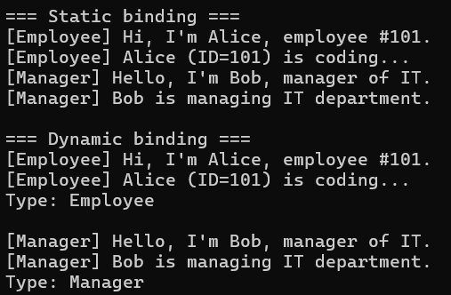
Рисунок 8. Сандартный запуск программы
Поставим точку остановы после на строку после объявления указателей (68 строка, листинг 2). При запуске через отладчик Debug в окне контрольных значений можно увидеть содержание виртуальных таблиц каждого класса конкретной реализации (см. рисунок 9).

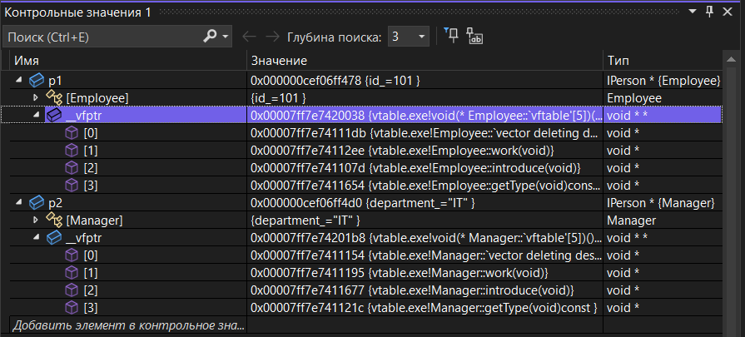
Рисунок 9. Содержание виртуальных таблиц классов Emploee и Manager

В виртуальной таблице абстрактного родительского класса без реализации, т.е. интерфейса, все адреса ссылаются на purevirtual, что равносильно нулевому указателю. Поэтому для подмены функции work() класса Employee на абстрактную функцию из интерфейса, достаточно в поле контрольных значений установить указатель на nullptr (см. рисунок 10). Однако тогда, при попытке продолжения исполнения кода программа будет вылетать с иключением нулевого указателя.

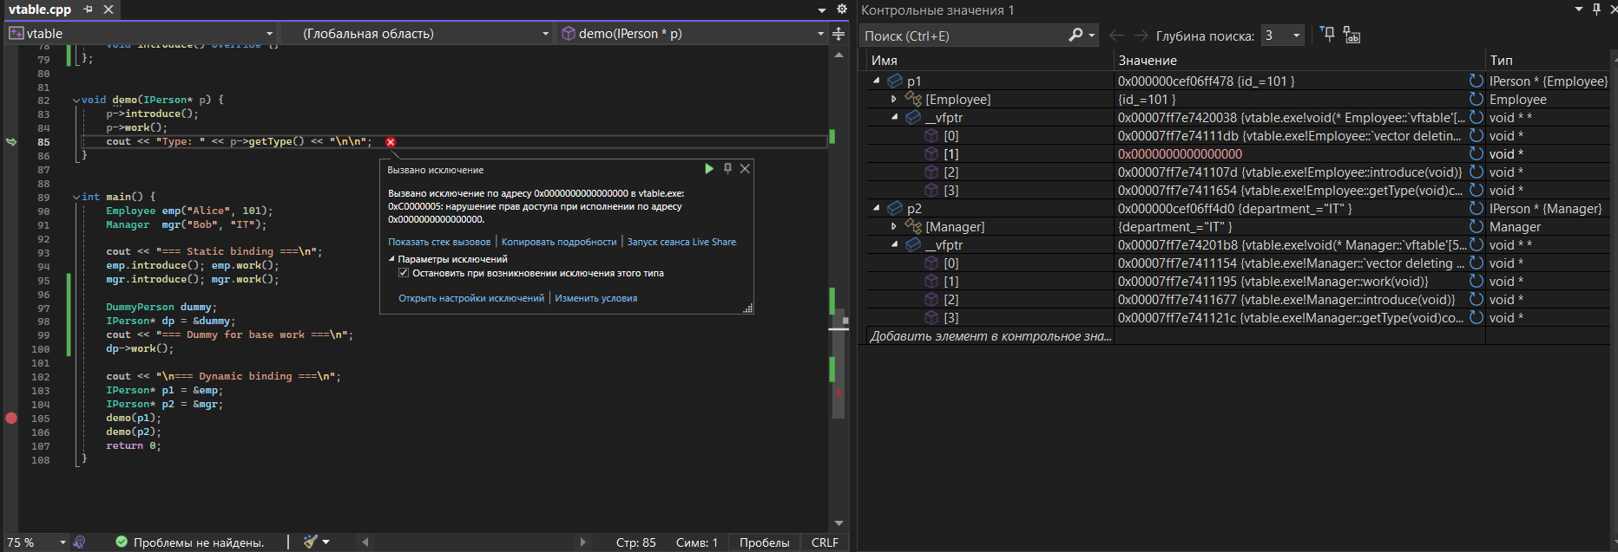
Рисунок 10. Подмена на функцию без реализации
Для замены на виртуальную функцию work() родительского класса Person необходимо было узнать адресс из виртуальной таблицы класс Person, для этого был создан вспомогательный класс DummyPerson, который наследуется от Person, но не переопределяет метод work() (см. листинг 3).

Листинг 3. Класс DummyPerson и создание его экземпляра в main()
class DummyPerson : public Person {
public:
DummyPerson() : Person("dummy") {}
void introduce() override {}
};

int main() {
Employee emp("Alice", 101);
Manager mgr("Bob", "IT");

cout << "=== Static binding ===\n";
emp.introduce(); emp.work();
mgr.introduce(); mgr.work();

DummyPerson dummy;
IPerson* dp = &dummy;
cout << "=== Dummy for base work ===\n";
dp->work();

Тогда при добавлении dp в контрольные значения можно увидеть адрес функции work() в виртуальной таблице класса Person() и изменить значение в виртуальной таблице класса Employee() (см. рисунок 11).

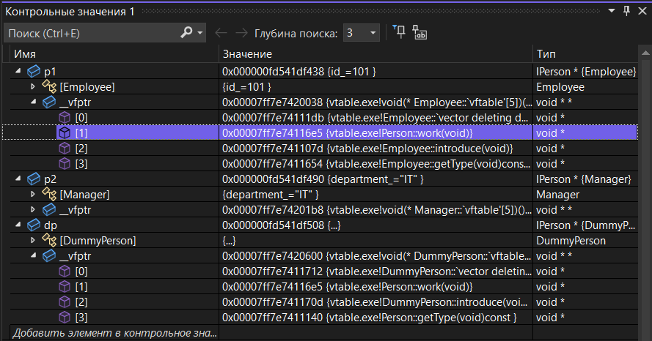
Рисунок 11. Изменение адреса в виртуальной таблице

Теперь при продолжении исполнения программы по консольному выводу видно, что выполнилась функция work() класса Person (см. рисунок 12).
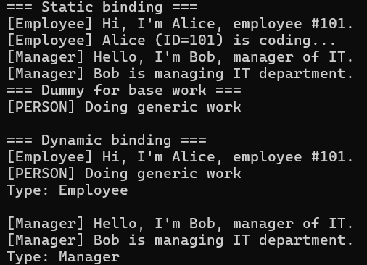
Рисунок 12. Консольный вывод при подмене виртуальной функции

Вывод
В ходе лабораторной работы были освоены особенности этапов анализа предметной области и проектирования архитектуры программного обеспечения в объектной модели. Был произведен рефакторинг кода игры “Виселица”, изначально написанного на языке Python в процедурной парадигме программирования. В ходе рефакторинга были применены такие паттерны объектно-ориентированного программирования как “MVC”, “Адаптер”, “Наблюдатель”. После рефакторинга код был протестирован с помощью реализованного скрипта с unit-тестами. В ходе дополнительных заданий был получен опыт работы со структурной и поведенческой UML-диаграммой объектов. Также была изучена реализация принципов наследования и полиморфизма компиляторами языка программирования C++.

Приложение 1
Листинг кода исходной программы:
import pygame, sys, random
from time import sleep
from pygame.locals import *
from timeit import default_timer as timer
fps = 30 # frames per second - ограничение скорости обновления экрана
pygame.init()
width = 800
height = 600
black = (0, 0, 0)
white = (255, 255, 255)
lightred = (255, 165, 145)
darklightred = (255, 97, 81)
lightblue = (126, 178, 255)
darklightblue = (42, 129, 255)
lightgrey = (192, 192, 192)
textBoxSpace = 5 # отступ в блоке вывода неверных букв
textBoxNumber = 0 # подсчет количества неверных букв
'''
Рисует кнопку и обрабатывает взаимодейтмвие с ней машью
:argument:
word - текст кнопки
x,y - позиция
w,h - ширина, высота
ic - цвет неактивный
ac - цвет активный
action - действие при нажатии
'''
def button(word, x, y, w, h, ic, ac, action=None):
mouse = pygame.mouse.get_pos() # возвращает кортеж (x,y)
click = pygame.mouse.get_pressed() # состояние кнопок мыши, возвращает кортеж (left, midle, right)
if x + w > mouse[0] > x and y + h > mouse[1] > y:
pygame.draw.rect(screen, ac, (x, y, w, h))
if click[0] == 1 and action != None:
action()
else:
pygame.draw.rect(screen, ic, (x, y, w, h))
buttonText = pygame.font.Font("freesansbold.ttf", 20)
buttonTextSurf = buttonText.render(word, True, white)
buttonTextRect = buttonTextSurf.get_rect()
buttonTextRect.center = ((x + (w / 2)), (y + (h / 2)))
screen.blit(buttonTextSurf, buttonTextRect)
'''Завершение игры'''
def endGame():
global textBoxSpace, textBoxNumber, end, start
end = timer()
print("Time it took: ", end - start)
timeTaken = (end - start)
textBoxSpace = 5
textBoxNumber = 0
message = "Time taken: " + str(round(timeTaken)) + "s"
while True:
for event in pygame.event.get():
if event.type == pygame.QUIT:
pygame.quit()
sys.exit()
button("Yes", (width / 2) - 50, 420, 100, 50, darklightred, lightred, quitGame)
button("No", (width / 2) - 50, 500, 100, 50, darklightred, lightred, hangman)
largeText = pygame.font.SysFont("comicsansms", 115)
TextSurf = largeText.render("End Game?", True, darklightred)
TextRect = TextSurf.get_rect()
TextRect.center = (width / 2, height / 2)
screen.blit(TextSurf, TextRect)
textSurf = largeText.render(message, True, darklightred)
textRect = textSurf.get_rect()
textRect.center = (width / 2, 200)
screen.blit(textSurf, textRect)
pygame.display.update()
clock.tick(fps)
'''Выход из игры'''
def quitGame():
pygame.quit()
sys.exit()
'''Снятие с паузы'''
def unpause():
global pause
pause = False
'''Пауза'''
def pause():
largeText = pygame.font.SysFont("comicsansms", 115)
TextSurf = largeText.render("Paused", True, black)
TextRect = TextSurf.get_rect()
TextRect.center = (width / 2, height / 2)
screen.blit(TextSurf, TextRect)
while pause:
for event in pygame.event.get():
if event.type == pygame.QUIT:
pygame.quit()
sys.exit()
screen.fill(white)
button("Continue", 150, 450, 100, 50, darklightred, lightred, unpause)
button("Quit", 550, 450, 100, 50, darklightblue, lightblue, quitGame)
pygame.display.update()
clock.tick(fps)
#Нигде не вызывается
def textObjects(text, font):
textSurface = font.render(text, True, black)
return textSurface, textSurface.get_rect()
def main():
global clock, screen, play
play = True
clock = pygame.time.Clock()
screen = pygame.display.set_mode((width, height))
pygame.display.set_caption("Hangman!")
while True:
hangman()
'''Размещение угаданной в слове буквы на экран'''
def placeLetter(letter):
global pick, pickSplit
space = 10
wordSpace = 0 # счетчик позиции в слове
while wordSpace < len(pick):
text = pygame.font.Font('freesansbold.ttf', 40)
if letter in pickSplit[wordSpace]:
textSurf = text.render(letter, True, black)
textRect = textSurf.get_rect()
textRect.center = (((150) + space), (200))
screen.blit(textSurf, textRect)
wordSpace += 1
space += 60
pygame.display.update()
clock.tick(fps)
'''Отображение неверной буквы'''
def textBoxLetter(letter):
global textBoxSpace, textBoxNumber
if textBoxNumber <= 5:
text = pygame.font.Font("freesansbold.ttf", 40)
textSurf = text.render(letter, True, black)
textRect = textSurf.get_rect()
textRect.center = (((105) + textBoxSpace), (350))
screen.blit(textSurf, textRect)
elif textBoxNumber <= 10:
text = pygame.font.Font("freesansbold.ttf", 40)
textSurf = text.render(letter, True, black)
textRect = textSurf.get_rect()
textRect.center = (((105) + textBoxSpace), (400))
screen.blit(textSurf, textRect)
elif textBoxNumber <= 15:
text = pygame.font.Font("freesansbold.ttf", 40)
textSurf = text.render(letter, True, black)
textRect = textSurf.get_rect()
textRect.center = (((105) + textBoxSpace), (450))
screen.blit(textSurf, textRect)
elif textBoxNumber <= 20:
text = pygame.font.Font("freesansbold.ttf", 40)
textSurf = text.render(letter, True, black)
textRect = textSurf.get_rect()
textRect.center = (((105) + textBoxSpace), (500))
screen.blit(textSurf, textRect)
pygame.display.update()
clock.tick(fps)
'''Меню выбора категории'''
def hangman():
global textBoxSpace, textBoxNumber
textBoxSpace = 5
textBoxNumber = 0
while play == True:
for event in pygame.event.get():
if event.type == pygame.QUIT:
pygame.quit()
sys.exit()
screen.fill(white)
space = 10 # не используется
textBoxSpace = 5 # дубликат
text = pygame.font.Font("freesansbold.ttf", 20)
textSurf = text.render("Choose a category", True, black)
textRect = textSurf.get_rect()
textRect.center = ((width / 2), (height / 2))
screen.blit(textSurf, textRect)
button("Animals", 150, 450, 150, 100, black, lightgrey, Animals)
button("Vehicles", 550, 450, 150, 100, black, lightgrey, Vehicles)
button("Food", 150, 50, 150, 100, black, lightgrey, Foods)
button("Sports", 550, 50, 150, 100, black, lightgrey, Sports)
pygame.display.update()
clock.tick(fps)
'''Основная игра'''
def hangmanGame(catagory, title):
global pause, pick, pickSplit, textBoxSpace, textBoxNumber, start
start = timer()
chances = 20
pick = random.choice(catagory)
pickSplit = [pick[i:i + 1] for i in range(0, len(pick), 1)]
screen.fill(white)
wordSpace = 0
space = 10
while wordSpace < len(pick):
text = pygame.font.Font("freesansbold.ttf", 40)
textSurf1 = text.render("_", True, black)
textRect1 = textSurf1.get_rect()
textRect1.center = (((150) + space), (200))
screen.blit(textSurf1, textRect1)
space = space + 60
wordSpace += 1
guesses = '' # строка угуданных букв
gamePlay = True
while gamePlay == True:
guessLett = ''
if textBoxNumber == 5:
textBoxSpace = 5
if textBoxNumber == 10:
textBoxSpace = 5
if textBoxNumber == 15:
textBoxSpace = 5
pygame.draw.rect(screen, white, [550, 20, 200, 20])
text = pygame.font.Font("freesansbold.ttf", 20)
textSurf = text.render(("Chances: %s" % chances), False, black)
textRect = textSurf.get_rect()
textRect.topright = (700, 20)
screen.blit(textSurf, textRect)
textTitle = pygame.font.Font("freesansbold.ttf", 40)
textTitleSurf = textTitle.render(title, True, black)
textTitleRect = textTitleSurf.get_rect()
textTitleRect.center = ((width / 2), 50)
screen.blit(textTitleSurf, textTitleRect)
pygame.draw.rect(screen, black, [100, 300, 250, 250], 2)
if chances == 19:
pygame.draw.rect(screen, black, [450, 550, 100, 10])
elif chances == 18:
pygame.draw.rect(screen, black, [550, 550, 100, 10])
elif chances == 17:
pygame.draw.rect(screen, black, [650, 550, 100, 10])
elif chances == 16:
pygame.draw.rect(screen, black, [500, 450, 10, 100])
elif chances == 15:
pygame.draw.rect(screen, black, [500, 350, 10, 100])
elif chances == 14:
pygame.draw.rect(screen, black, [500, 250, 10, 100])
elif chances == 13:
pygame.draw.rect(screen, black, [500, 250, 150, 10])
elif chances == 12:
pygame.draw.rect(screen, black, [600, 250, 100, 10])
elif chances == 11:
pygame.draw.rect(screen, black, [600, 250, 10, 50])
elif chances == 10:
pygame.draw.line(screen, black, [505, 505], [550, 550], 10)
elif chances == 9:
pygame.draw.line(screen, black, [550, 250], [505, 295], 10)
elif chances == 8:
pygame.draw.line(screen, black, [505, 505], [460, 550], 10)
elif chances == 7:
pygame.draw.circle(screen, black, [605, 325], 30)
elif chances == 6:
pygame.draw.rect(screen, black, [600, 350, 10, 60])
elif chances == 5:
pygame.draw.rect(screen, black, [600, 410, 10, 60])
elif chances == 4:
pygame.draw.line(screen, black, [605, 375], [550, 395], 10)
elif chances == 3:
pygame.draw.line(screen, black, [605, 375], [650, 395], 10)
elif chances == 2:
pygame.draw.line(screen, black, [605, 465], [550, 485], 10)
elif chances == 1:
pygame.draw.line(screen, black, [605, 465], [650, 485], 10)
button("Back", 50, 50, 100, 50, black, lightgrey, hangman)
for event in pygame.event.get():
if event.type == pygame.QUIT:
pygame.quit()
sys.exit()
if event.type == pygame.KEYDOWN:
failed = 0
print("Failed", failed)
print("Chance", chances)
if event.key == pygame.K_SPACE:
pause()
if event.key == pygame.K_ESCAPE:
gamePlay = False
if event.key == pygame.K_a:
# letter a
guessLett = guessLett + 'a'
guesses += guessLett
print("letter a guessed")
print("")
for char in pick:
if char in guesses:
print(char)
else:
print("_")
failed += 1
if guessLett in pick:
placeLetter('a')
if failed == 0:
print("You got the word")
print(pick)
endGame()
if guessLett not in pick:
textBoxSpace += 40
textBoxNumber += 1
chances = chances - 1
print("")
print(textBoxNumber)
print("")
print("That letter is not in the word")
textBoxLetter('a')
if chances == 0:
print("Sorry you have lost")
print("The word was", pick)
endGame()
if event.key == pygame.K_b:
# letter b
guessLett = guessLett + 'b'
guesses += guessLett
print("letter b guessed")
print("")
for char in pick:
if char in guesses:
print(char)
else:
print("_")
failed += 1
if guessLett in pick:
placeLetter('b')
if failed == 0:
print("You got the word")
print(pick)
endGame()
if guessLett not in pick:
textBoxSpace += 40
textBoxNumber += 1
chances = chances - 1
print("")
print("That letter is not in the word")
textBoxLetter('b')
if chances == 0:
print("Sorry you have lost")
print("The word was", pick)
endGame()
if event.key == pygame.K_c:
# letter c
guessLett = guessLett + 'c'
guesses += guessLett
print("letter c guessed")
print("")
for char in pick:
if char in guesses:
print(char)
else:
print("_")
failed += 1
if guessLett in pick:
placeLetter('c')
if failed == 0:
print("You got the word")
print(pick)
endGame()
if guessLett not in pick:
textBoxSpace += 40
textBoxNumber += 1
chances = chances - 1
print("")
print(textBoxNumber)
print("")
print("That letter is not in the word")
textBoxLetter('c')
if chances == 0:
print("Sorry you have lost")
print("The word was", pick)
endGame()
if event.key == pygame.K_d:
# letter d
guessLett = guessLett + 'd'
guesses += guessLett
print("letter d guessed")
print("")
for char in pick:
if char in guesses:
print(char)
else:
print("_")
failed += 1
if guessLett in pick:
placeLetter('d')
if failed == 0:
print("You got the word")
print(pick)
endGame()
if guessLett not in pick:
textBoxSpace += 40
textBoxNumber += 1
chances = chances - 1
print("")
print(textBoxNumber)
print("")
print("That letter is not in the word")
textBoxLetter('d')
if chances == 0:
print("Sorry you have lost")
print("The word was", pick)
endGame()
if event.key == pygame.K_e:
# letter e
guessLett = guessLett + 'e'
guesses += guessLett
print("letter e guessed")
print("")
for char in pick:
if char in guesses:
print(char)
else:
print("_")
failed += 1
if guessLett in pick:
placeLetter('e')
if failed == 0:
print("You got the word")
print(pick)
endGame()
if guessLett not in pick:
textBoxSpace += 40
textBoxNumber += 1
chances = chances - 1
print("")
print(textBoxNumber)
print("")
print("That letter is not in the word")
textBoxLetter('e')
if chances == 0:
print("Sorry you have lost")
print("The word was", pick)
endGame()
if event.key == pygame.K_f:
# letter f
guessLett = guessLett + 'f'
guesses += guessLett
print("letter f guessed")
print("")
for char in pick:
if char in guesses:
print(char)
else:
print("_")
failed += 1
if guessLett in pick:
placeLetter('f')
if failed == 0:
print("You got the word")
print(pick)
endGame()
if guessLett not in pick:
textBoxSpace += 40
textBoxNumber += 1
chances = chances - 1
print("")
print(textBoxNumber)
print("")
print("That letter is not in the word")
textBoxLetter('f')
if chances == 0:
print("Sorry you have lost")
print("The word was", pick)
endGame()
if event.key == pygame.K_g:
# letter g
guessLett = guessLett + 'g'
guesses += guessLett
print("letter g guessed")
print("")
for char in pick:
if char in guesses:
print(char)
else:
print("_")
failed += 1
if guessLett in pick:
placeLetter('g')
if failed == 0:
print("You got the word")
print(pick)
endGame()
if guessLett not in pick:
textBoxSpace += 40
textBoxNumber += 1
chances = chances - 1
print("")
print(textBoxNumber)
print("")
print("That letter is not in the word")
textBoxLetter('g')
if chances == 0:
print("Sorry you have lost")
print("The word was", pick)
endGame()
if event.key == pygame.K_h:
# letter h
guessLett = guessLett + 'h'
guesses += guessLett
print("letter h guessed")
print("")
for char in pick:
if char in guesses:
print(char)
else:
print("_")
failed += 1
if guessLett in pick:
placeLetter('h')
if failed == 0:
print("You got the word")
print(pick)
endGame()
if guessLett not in pick:
textBoxSpace += 40
textBoxNumber += 1
chances = chances - 1
print("")
print(textBoxNumber)
print("")
print("That letter is not in the word")
textBoxLetter('h')
if chances == 0:
print("Sorry you have lost")
print("The word was", pick)
endGame()
if event.key == pygame.K_i:
# letter i
guessLett = guessLett + 'i'
guesses += guessLett
print("letter i guessed")
print("")
for char in pick:
if char in guesses:
print(char)
else:
print("_")
failed += 1
if guessLett in pick:
placeLetter('i')
if failed == 0:
print("You got the word")
print(pick)
endGame()
if guessLett not in pick:
textBoxSpace += 40
textBoxNumber += 1
chances = chances - 1
print("")
print(textBoxNumber)
print("")
print("That letter is not in the word")
textBoxLetter('i')
if chances == 0:
print("Sorry you have lost")
print("The word was", pick)
endGame()
if event.key == pygame.K_j:
# letter j
guessLett = guessLett + 'j'
guesses += guessLett
print("letter j guessed")
print("")
for char in pick:
if char in guesses:
print(char)
else:
print("_")
failed += 1
if guessLett in pick:
placeLetter('j')
if failed == 0:
print("You got the word")
print(pick)
# gamePlay = False
endGame()
if guessLett not in pick:
textBoxSpace += 40
textBoxNumber += 1
chances = chances - 1
print("")
print(textBoxNumber)
print("")
print("That letter is not in the word")
textBoxLetter('j')
if chances == 0:
print("Sorry you have lost")
print("The word was", pick)
# gamePlay = False
endGame()
if event.key == pygame.K_k:
# letter k
guessLett = guessLett + 'k'
guesses += guessLett
print("letter k guessed")
print("")
for char in pick:
if char in guesses:
print(char)
else:
print("_")
failed += 1
if guessLett in pick:
placeLetter('k')
if failed == 0:
print("You got the word")
print(pick)
endGame()
if guessLett not in pick:
textBoxSpace += 40
textBoxNumber += 1
chances = chances - 1
print("")
print(textBoxNumber)
print("")
print("That letter is not in the word")
textBoxLetter('k')
if chances == 0:
print("Sorry you have lost")
print("The word was", pick)
endGame()
if event.key == pygame.K_l:
# letter l
guessLett = guessLett + 'l'
guesses += guessLett
print("letter l guessed")
print("")
for char in pick:
if char in guesses:
print(char)
else:
print("_")
failed += 1
if guessLett in pick:
placeLetter('l')
if failed == 0:
print("You got the word")
print(pick)
endGame()
if guessLett not in pick:
textBoxSpace += 40
textBoxNumber += 1
chances = chances - 1
print("")
print(textBoxNumber)
print("")
print("That letter is not in the word")
textBoxLetter('l')
if chances == 0:
print("Sorry you have lost")
print("The word was", pick)
endGame()
if event.key == pygame.K_m:
# letter m
guessLett = guessLett + 'm'
guesses += guessLett
print("letter m guessed")
print("")
for char in pick:
if char in guesses:
print(char)
else:
print("_")
failed += 1
if guessLett in pick:
placeLetter('m')
if failed == 0:
print("You got the word")
print(pick)
endGame()
if guessLett not in pick:
textBoxSpace += 40
textBoxNumber += 1
chances = chances - 1
print("")
print(textBoxNumber)
print("")
print("That letter is not in the word")
textBoxLetter('m')
if chances == 0:
print("Sorry you have lost")
print("The word was", pick)
endGame()
if event.key == pygame.K_n:
# letter n
guessLett = guessLett + 'n'
guesses += guessLett
print("letter n guessed")
print("")
for char in pick:
if char in guesses:
print(char)
else:
print("_")
failed += 1
if guessLett in pick:
placeLetter('n')
if failed == 0:
print("You got the word")
print(pick)
# gamePlay = False
endGame()
if guessLett not in pick:
textBoxSpace += 40
textBoxNumber += 1
chances = chances - 1
print("")
print(textBoxNumber)
print("")
print("That letter is not in the word")
textBoxLetter('n')
if chances == 0:
print("Sorry you have lost")
print("The word was", pick)
# gamePlay = False
endGame()
if event.key == pygame.K_o:
# letter o
guessLett = guessLett + 'o'
guesses += guessLett
print("letter o guessed")
print("")
for char in pick:
if char in guesses:
print(char)
else:
print("_")
failed += 1
if guessLett in pick:
placeLetter('o')
if failed == 0:
print("You got the word")
print(pick)
endGame()
if guessLett not in pick:
textBoxSpace += 40
textBoxNumber += 1
chances = chances - 1
print("")
print(textBoxNumber)
print("")
print("That letter is not in the word")
textBoxLetter('o')
if chances == 0:
print("Sorry you have lost")
print("The word was", pick)
endGame()
if event.key == pygame.K_p:
# letter p
guessLett = guessLett + 'p'
guesses += guessLett
print("letter p guessed")
print("")
for char in pick:
if char in guesses:
print(char)
else:
print("_")
failed += 1
if guessLett in pick:
placeLetter('p')
if failed == 0:
print("You got the word")
print(pick)
endGame()
if guessLett not in pick:
textBoxSpace += 40
textBoxNumber += 1
chances = chances - 1
print("")
print(textBoxNumber)
print("")
print("That letter is not in the word")
textBoxLetter('p')
if chances == 0:
print("Sorry you have lost")
print("The word was", pick)
endGame()
if event.key == pygame.K_q:
# letter q
guessLett = guessLett + 'q'
guesses += guessLett
print("letter q guessed")
print("")
for char in pick:
if char in guesses:
print(char)
else:
print("_")
failed += 1
if guessLett in pick:
placeLetter('q')
if failed == 0:
print("You got the word")
print(pick)
endGame()
if guessLett not in pick:
textBoxSpace += 40
textBoxNumber += 1
chances = chances - 1
print("")
print(textBoxNumber)
print("")
print("That letter is not in the word")
textBoxLetter('q')
if chances == 0:
print("Sorry you have lost")
print("The word was", pick)
endGame()
if event.key == pygame.K_r:
# letter r
guessLett = guessLett + 'r'
guesses += guessLett
print("letter r guessed")
print("")
for char in pick:
if char in guesses:
print(char)
else:
print("_")
failed += 1
if guessLett in pick:
placeLetter('r')
if failed == 0:
print("You got the word")
print(pick)
endGame()
if guessLett not in pick:
textBoxSpace += 40
textBoxNumber += 1
chances = chances - 1
print("")
print(textBoxNumber)
print("")
print("That letter is not in the word")
textBoxLetter('r')
if chances == 0:
print("Sorry you have lost")
print("The word was", pick)
endGame()
if event.key == pygame.K_s:
# letter s
guessLett = guessLett + 's'
guesses += guessLett
print("letter s guessed")
print("")
for char in pick:
if char in guesses:
print(char)
else:
print("_")
failed += 1
if guessLett in pick:
placeLetter('s')
if failed == 0:
print("You got the word")
print(pick)
endGame()
if guessLett not in pick:
textBoxSpace += 40
textBoxNumber += 1
chances = chances - 1
print("")
print(textBoxNumber)
print("")
print("That letter is not in the word")
textBoxLetter('s')
if chances == 0:
print("Sorry you have lost")
print("The word was", pick)
endGame()
if event.key == pygame.K_t:
# letter t
guessLett = guessLett + 't'
guesses += guessLett
print("letter t guessed")
print("")
for char in pick:
if char in guesses:
print(char)
else:
print("_")
failed += 1
if guessLett in pick:
placeLetter('t')
if failed == 0:
print("You got the word")
print(pick)
endGame()
if guessLett not in pick:
textBoxSpace += 40
textBoxNumber += 1
chances = chances - 1
print("")
print(textBoxNumber)
print("")
print("That letter is not in the word")
textBoxLetter('t')
if chances == 0:
print("Sorry you have lost")
print("The word was", pick)
endGame()
if event.key == pygame.K_u:
# letter u
guessLett = guessLett + 'u'
guesses += guessLett
print("letter u guessed")
print("")
for char in pick:
if char in guesses:
print(char)
else:
print("_")
failed += 1
if guessLett in pick:
placeLetter('u')
if failed == 0:
print("You got the word")
print(pick)
endGame()
if guessLett not in pick:
textBoxSpace += 40
textBoxNumber += 1
chances = chances - 1
print("")
print(textBoxNumber)
print("")
print("That letter is not in the word")
textBoxLetter('u')
if chances == 0:
print("Sorry you have lost")
print("The word was", pick)
endGame()
if event.key == pygame.K_v:
# letter v
guessLett = guessLett + 'v'
guesses += guessLett
print("letter v guessed")
print("")
for char in pick:
if char in guesses:
print(char)
else:
print("_")
failed += 1
if guessLett in pick:
placeLetter('v')
if failed == 0:
print("You got the word")
print(pick)
endGame()
if guessLett not in pick:
textBoxSpace += 40
textBoxNumber += 1
chances = chances - 1
print("")
print(textBoxNumber)
print("")
print("That letter is not in the word")
textBoxLetter('v')
if chances == 0:
print("Sorry you have lost")
print("The word was", pick)
endGame()
if event.key == pygame.K_w:
# letter w
guessLett = guessLett + 'w'
guesses += guessLett
print("letter w guessed")
print("")
for char in pick:
if char in guesses:
print(char)
else:
print("_")
failed += 1
if guessLett in pick:
placeLetter('w')
if failed == 0:
print("You got the word")
print(pick)
endGame()
if guessLett not in pick:
textBoxSpace += 40
textBoxNumber += 1
chances = chances - 1
print("")
print(textBoxNumber)
print("")
print("That letter is not in the word")
textBoxLetter('w')
if chances == 0:
print("Sorry you have lost")
print("The word was", pick)
endGame()
if event.key == pygame.K_x:
# letter x
guessLett = guessLett + 'x'
guesses += guessLett
print("letter x guessed")
print("")
for char in pick:
if char in guesses:
print(char)
else:
print("_")
failed += 1
if guessLett in pick:
placeLetter('x')
if failed == 0:
print("You got the word")
print(pick)
endGame()
if guessLett not in pick:
textBoxSpace += 40
textBoxNumber += 1
chances = chances - 1
print("")
print(textBoxNumber)
print("")
print("That letter is not in the word")
textBoxLetter('x')
if chances == 0:
print("Sorry you have lost")
print("The word was", pick)
endGame()
if event.key == pygame.K_y:
# letter y
guessLett = guessLett + 'y'
guesses += guessLett
print("letter y guessed")
print("")
for char in pick:
if char in guesses:
print(char)
else:
print("_")
failed += 1
if guessLett in pick:
placeLetter('y')
if failed == 0:
print("You got the word")
print(pick)
endGame()
if guessLett not in pick:
textBoxSpace += 40
textBoxNumber += 1
chances = chances - 1
print("")
print(textBoxNumber)
print("")
print("That letter is not in the word")
textBoxLetter('y')
if chances == 0:
print("Sorry you have lost")
print("The word was", pick)
endGame()
if event.key == pygame.K_z:
# letter z
guessLett = guessLett + 'z'
guesses += guessLett
print("letter z guessed")
print("")
for char in pick:
if char in guesses:
print(char)
else:
print("_")
failed += 1
if guessLett in pick:
placeLetter('z')
if failed == 0:
print("You got the word")
print(pick)
endGame()
if guessLett not in pick:
textBoxSpace += 40
textBoxNumber += 1
chances = chances - 1
print("")
print(textBoxNumber)
print("")
print("That letter is not in the word")
textBoxLetter('z')
if chances == 0:
print("Sorry you have lost")
print("The word was", pick)
endGame()
pygame.display.update()
clock.tick(fps)
pygame.display.update()
clock.tick(fps)
def Animals():
animal = ['cow', 'dog', 'cat', 'pig', 'zebra', 'bird', 'giraffe', 'lion', 'tiger', 'penguin', 'hamster', 'fox',
'panda', 'bear', 'cheetah', 'ostrich', 'meerkat', 'whale', 'shark', 'horse', 'monkey', 'octopus',
'kitten', 'kangaroo', 'chicken', 'fish', 'rabbit', 'sheep']
print("animal")
title = "Animals"
hangmanGame(animal, title)
def Vehicles():
vehicle = ['car', 'bus', 'train', 'airplane', 'plane', 'ship', 'jet', 'boat', 'lorry', 'tractor', 'bike',
'motorbike', 'tram', 'van', 'ambulance', 'fire engine', 'rocket', 'taxi', 'caravan', 'coach', 'lorry',
'scooter', 'sleigh', 'tank', 'wagon', 'spaceship']
print("vehicle")
title = "Vehicles"
hangmanGame(vehicle, title)
def Foods():
food = ['apple', 'banana', 'orange', 'peach', 'pizza', 'donut', 'chips', 'sandwich', 'cookie', 'cucumber', 'carrot',
'sweetcorn', 'ice cream', 'pancake', 'bread', 'potato', 'tomato', 'nuts', 'yogurt', 'pasta', 'rice',
'cheese', 'soup', 'fish', 'egg', 'meat', 'ham', 'sausage']
print("food")
title = "Foods"
hangmanGame(food, title)
def Sports():
sport = ['rugby', 'football', 'netball', 'basketball', 'swimming', 'hockey', 'curling', 'running', 'golf', 'tennis',
'badmington', 'archery', 'volleyball', 'bowling', 'dancing', 'gym', 'skating', 'baseball', 'rounders',
'boxing', 'climbing', 'canoe', 'cycling', 'fencing', 'karate', 'shooting', 'cricket']
print("sport")
title = "Sports"
hangmanGame(sport, title)
if __name__ == '__main__':
main()

Приложение 2
Листинг кода программы после рефакторинга:
import sys
from abc import ABC, abstractmethod
import random
from typing import List, Tuple, Optional, Dict, Set
from timeit import default_timer as timer
import pygame
class IObserver(ABC):
"""
Интерфейс наблюдателя
"""
@abstractmethod
def update(self) -> None:
"""
Метод, вызываемый при уведомлении от HangmanGame
"""
pass
class WordCategory:
words: List[str] = []
def get_random_word(self) -> str:
"""
Получить случайное слово из категории для игры
:return: слово из категории
"""
return random.choice(self.words)
def get_title(self) -> str:
"""
Получить название категории
:return: название категории
"""
class_name = self.__class__.__name__
return class_name[:-8]
class AnimalsCategory(WordCategory):
words = ['cow', 'dog', 'cat', 'pig', 'zebra', 'bird', 'giraffe', 'lion', 'tiger', 'penguin', 'hamster', 'fox',
'panda', 'bear', 'cheetah', 'ostrich', 'meerkat', 'whale', 'shark', 'horse', 'monkey', 'octopus',
'kitten', 'kangaroo', 'chicken', 'fish', 'rabbit', 'sheep']
class VehiclesCategory(WordCategory):
words = ['car', 'bus', 'train', 'airplane', 'plane', 'ship', 'jet', 'boat', 'lorry', 'tractor', 'bike',
'motorbike', 'tram', 'van', 'ambulance', 'fire engine', 'rocket', 'taxi', 'caravan', 'coach', 'lorry',
'scooter', 'sleigh', 'tank', 'wagon', 'spaceship']
class FoodCategory(WordCategory):
words = ['apple', 'banana', 'orange', 'peach', 'pizza', 'donut', 'chips', 'sandwich', 'cookie', 'cucumber', 'carrot',
'sweetcorn', 'ice cream', 'pancake', 'bread', 'potato', 'tomato', 'nuts', 'yogurt', 'pasta', 'rice',
'cheese', 'soup', 'fish', 'egg', 'meat', 'ham', 'sausage']
class SportCategory(WordCategory):
words = ['rugby', 'football', 'netball', 'basketball', 'swimming', 'hockey', 'curling', 'running', 'golf', 'tennis',
'badmington', 'archery', 'volleyball', 'bowling', 'dancing', 'gym', 'skating', 'baseball', 'rounders',
'boxing', 'climbing', 'canoe', 'cycling', 'fencing', 'karate', 'shooting', 'cricket']
class IView(ABC):
@abstractmethod
def init_screen(self, title: str, width: int = 800, height: int = 600) -> None:
pass
@abstractmethod
def draw_rect(self, color: Tuple[int, int, int], position: Tuple[int, int, int, int], border: int = 0) -> None:
pass
@abstractmethod
def draw_line(self, color: Tuple[int, int, int], start: Tuple[int, int], end: Tuple[int, int], width: int) -> None:
pass
@abstractmethod
def draw_circle(self, color: Tuple[int, int, int], center: Tuple[int, int], radius: int) -> None:
pass
@abstractmethod
def draw_text(self, text: str, font_size: int, color: Tuple[int, int, int], position: Tuple[int, int], center: bool = True) -> None:
pass
@abstractmethod
def update_display(self) -> None:
pass
@abstractmethod
def fill_screen(self, color: Tuple[int, int, int]) -> None:
pass
@abstractmethod
def tick(self, fps: int) -> None:
pass
@abstractmethod
def quit(self) -> None:
pass
@abstractmethod
def get_mouse_pos(self) -> Tuple[int, int]:
pass
class IUser(ABC):
@abstractmethod
def get_mouse_pos(self) -> Tuple[int, int]:
pass
@abstractmethod
def get_mouse_click(self) -> Tuple[bool, bool, bool]:
pass
@abstractmethod
def get_key_events(self) -> List[str]:
pass
class PygameRenderer(IView, IUser):
"""
Класс - реализация рендеринга и ввода с помощью pygame
"""
def __init__(self, width: int = 800, height: int = 600, fps: int = 30) -> None:
pygame.init()
self.screen: Optional[pygame.Surface] = None
self.clock: pygame.time.Clock = pygame.time.Clock()
self.font_cache: Dict[int, pygame.font.Font] = {} # словарь {размер текста, шрифт}
self.width: int = width
self.height: int = height
self.fps: int = fps
def get_font(self, size: int) -> pygame.font.Font:
"""
Получить шрифт
:param size: размер шрифта
:return: объект шрифта
"""
if size not in self.font_cache:
self.font_cache[size] = pygame.font.Font("freesansbold.ttf", size)
return self.font_cache[size]
def init_screen(self, title: str, width: int = 800, height: int = 600) -> None:
"""
Инициализировать экран
:param width: ширина экрана
:param height: высота экрана
:param title: заголовок окна
"""
self.screen = pygame.display.set_mode((width, height))
pygame.display.set_caption(title)
def draw_rect(self, color: Tuple[int, int, int], position: Tuple[int, int, int, int], border: int = 0) -> None:
"""
Нарисовать прямоугольник
:param color: цвет (RGB)
:param position: координаты верхнего левого угла и размеры (x, y, width, height)
:param border: толщина границы (по умолчанию 0 - заливка)
"""
if self.screen:
pygame.draw.rect(self.screen, color, position, border)
def draw_line(self, color: Tuple[int, int, int], start: Tuple[int, int], end: Tuple[int, int], width: int) -> None:
"""
Нарисовать линию
:param color: цвет (RGB)
:param start: начальные координаты (x, y)
:param end: конечные координаты (x, y)
:param width: толщина линии
"""
if self.screen:
pygame.draw.line(self.screen, color, start, end, width)
def draw_circle(self, color: Tuple[int, int, int], center: Tuple[int, int], radius: int) -> None:
"""
Нарисовать круг
:param color: цвет (RGB)
:param center: координаты центра
:param radius: радиус
"""
if self.screen:
pygame.draw.circle(self.screen, color, center, radius)
def draw_text(self, text: str, font_size: int, color: Tuple[int, int, int], position: Tuple[int, int], center: bool = True) -> None:
"""
Нарисовать текст
:param text: текст для отображения
:param font_size: размер шрифта
:param color: цвет (RGB)
:param position: координаты (x, y)
:param center: выравнивание по центру (по умолчанию True)
"""
if self.screen:
font = self.get_font(font_size)
text_surf = font.render(text, True, color) # True - сглаживание
text_rect = text_surf.get_rect() # Прямоугольник для текстовой позиции
if center:
text_rect.center = position
else:
text_rect.topleft = position
self.screen.blit(text_surf, text_rect)
def get_mouse_pos(self) -> Tuple[int, int]:
"""
Получить положение мыши
:return: кортеж (x, y) текущих координат мыши
"""
return pygame.mouse.get_pos()
def get_mouse_click(self) -> Tuple[bool, bool, bool]:
"""
Получить состояние кликов мыши
:return: кортеж (left, middle, right) состояния кнопок мыши
"""
pressed = pygame.mouse.get_pressed()
return (pressed[0] == 1, pressed[1] == 1, pressed[2] == 1)
def get_key_events(self) -> List[str]:
"""
Получить события клавиатуры
:return: список нажатых клавиш (строки)
"""
keys = []
for event in pygame.event.get():
if event.type == pygame.QUIT:
self.quit()
if event.type == pygame.KEYDOWN:
if event.key == pygame.K_SPACE:
keys.append('space')
elif event.key == pygame.K_ESCAPE:
keys.append('escape')
elif pygame.K_a <= event.key <= pygame.K_z:
keys.append(chr(event.key))
return keys
def update_display(self) -> None:
"""
Обновить дисплей
"""
pygame.display.update()
def fill_screen(self, color: Tuple[int, int, int]) -> None:
"""
Заполнить экран цветом
:param color: цвет (RGB)
"""
if self.screen:
self.screen.fill(color)
def tick(self, fps: int) -> None:
"""
Установить частоту кадров
:param fps: частота кадров в секунду
"""
self.clock.tick(fps if fps else self.fps)
def quit(self) -> None:
"""
Завершить приложение
"""
pygame.quit()
sys.exit()
class HangmanFigure:
"""
Класс для рисования фигуры виселицы
"""
def __init__(self) -> None:
self.max_parts: int = 19
def draw(self, view: IView, errors: int) -> None:
"""
Нарисовать фигуру виселицы в зависимости от количества ошибок
:param view: объект класса view
:param errors: количество ошибок
"""
if errors >= 1:
view.draw_rect((0, 0, 0), (450, 550, 100, 10))
if errors >= 2:
view.draw_rect((0, 0, 0), (550, 550, 100, 10))
if errors >= 3:
view.draw_rect((0, 0, 0), (650, 550, 100, 10))
if errors >= 4:
view.draw_rect((0, 0, 0), (500, 450, 10, 100))
if errors >= 5:
view.draw_rect((0, 0, 0), (500, 350, 10, 100))
if errors >= 6:
view.draw_rect((0, 0, 0), (500, 250, 10, 100))
if errors >= 7:
view.draw_rect((0, 0, 0), (500, 250, 150, 10))
if errors >= 8:
view.draw_rect((0, 0, 0), (600, 250, 100, 10))
if errors >= 9:
view.draw_rect((0, 0, 0), (600, 250, 10, 50))
if errors >= 10:
view.draw_line((0, 0, 0), (505, 505), (550, 550), 10)
if errors >= 11:
view.draw_line((0, 0, 0), (550, 250), (505, 295), 10)
if errors >= 12:
view.draw_line((0, 0, 0), (505, 505), (460, 550), 10)
if errors >= 13:
view.draw_circle((0, 0, 0), (605, 325), 30)
if errors >= 14:
view.draw_rect((0, 0, 0), (600, 350, 10, 60))
if errors >= 15:
view.draw_rect((0, 0, 0), (600, 410, 10, 60))
if errors >= 16:
view.draw_line((0, 0, 0), (605, 375), (550, 395), 10)
if errors >= 17:
view.draw_line((0, 0, 0), (605, 375), (650, 395), 10)
if errors >= 18:
view.draw_line((0, 0, 0), (605, 465), (550, 485), 10)
if errors >= 19:
view.draw_line((0, 0, 0), (605, 465), (650, 485), 10)
class GameState:
"""
Класс для хранения всех данных об игре
"""
def __init__(self) -> None:
"""
Инициализировать состояние игры
"""
self._initialize()
def reset(self) -> None:
"""
Сбросить состояние игры
"""
self._initialize()
def _initialize(self):
self.guessed_letters: Set[str] = set()
self.chances: int = 19
self.word: str = ''
self.word_split: List[str] = []
self.start_time: float = 0.0
self.end_time: float = 0.0
self.pause_start: float = 0.0
self.wrong_letters: List[str] = []
self.selected_category: Optional[WordCategory] = None
self.in_menu: bool = True
self.in_game: bool = False
self.in_pause: bool = False
self.in_end: bool = False
self.win: bool = False
def check_guess(self, letter: str) -> bool:
"""
Проверить угаданную букву
:param letter: буква для проверки
:return: True, если буква угадана, иначе False
"""
if letter in self.guessed_letters:
return letter in self.word
self.guessed_letters.add(letter)
if letter in self.word:
return True
else:
self.chances -= 1
self.wrong_letters.append(letter)
return False
def is_win(self) -> bool:
"""
Проверить победу
:return: True, если все буквы угаданы
"""
return all(char in self.guessed_letters for char in self.word)
def is_lose(self) -> bool:
"""
Проверить поражение
:return: True, если шансы исчерпаны, иначе False
"""
return self.chances == 0
def get_time_taken(self) -> float:
"""
Получить время игры
:return: время в секундах
"""
return self.end_time - self.start_time
class HangmanGame:
"""
Класс реализации логики игры
"""
def __init__(self) -> None:
"""
Инициализировать игру
"""
self.state: GameState = GameState()
self.categories: Dict[str, WordCategory] = {
"Animals": AnimalsCategory(),
"Vehicles": VehiclesCategory(),
"Foods": FoodCategory(),
"Sports": SportCategory()
}
self.observers: List[IObserver] = []
self.hangman_figure: HangmanFigure = HangmanFigure()
def attach(self, observer: IObserver) -> None:
self.observers.append(observer)
def detach(self, observer: IObserver) -> None:
self.observers.remove(observer)
def notify(self) -> None:
for observer in self.observers:
observer.update()
def select_category(self, category_name: str) -> None:
"""
Выбрать категорию и начать игру
:param category_name: название категории
"""
if category_name in self.categories:
self.state.selected_category = self.categories[category_name]
self.state.in_menu = False
self.state.in_game = True
self.state.word = self.state.selected_category.get_random_word()
self.state.word_split = list(self.state.word)
self.state.start_time = timer()
self.notify()
def guess_letter(self, letter: str) -> None:
"""
Обработать угадывание буквы
:param letter: буква
"""
if self.state.in_game and not self.state.in_pause:
self.state.check_guess(letter)
if self.state.is_win():
self.state.end_time = timer()
self.state.win = True
self.state.in_game = False
self.state.in_end = True
elif self.state.is_lose():
self.state.end_time = timer()
self.state.win = False
self.state.in_game = False
self.state.in_end = True
self.notify()
def pause(self) -> None:
"""
Приостановить игру
"""
if self.state.in_game and not self.state.in_pause:
self.state.pause_start = timer()
self.state.in_pause = True
self.notify()
def unpause(self) -> None:
"""
Возобновить игру
"""
if self.state.in_pause:
pause_duration = timer() - self.state.pause_start
self.state.start_time += pause_duration
self.state.in_pause = False
self.notify()
def back_to_menu(self) -> None:
"""
Вернуться в меню
"""
self.state.reset()
self.notify()
def end_game(self) -> None:
"""
Завершить приложение
"""
sys.exit()
class View(IObserver):
"""
Класс View, отвечающий за отрисовку
"""
DEFAULT_WIDTH: int = 800
DEFAULT_HEIGHT: int = 600
BLACK: Tuple[int, int, int] = (0, 0, 0)
WHITE: Tuple[int, int, int] = (255, 255, 255)
LIGHTRED: Tuple[int, int, int] = (255, 165, 145)
DARKLIGHTRED: Tuple[int, int, int] = (255, 97, 81)
LIGHTBLUE: Tuple[int, int, int] = (126, 178, 255)
DARKLIGHTBLUE: Tuple[int, int, int] = (42, 129, 255)
LIGHTGREY: Tuple[int, int, int] = (192, 192, 192)
def __init__(self, view: IView, game: HangmanGame) -> None:
self.view = view
self.game = game
def update(self) -> None:
"""
Обновить вид на основе состояния игры
"""
self.view.fill_screen(self.WHITE)
if self.game.state.in_menu:
self.render_menu()
elif self.game.state.in_pause:
self.render_pause()
elif self.game.state.in_game:
self.render_game()
elif self.game.state.in_end:
self.render_end()
self.view.update_display()
def draw_button(self, text: str, x: int, y: int, w: int, h: int, inactive_color: Tuple[int, int, int], active_color: Tuple[int, int, int]) -> None:
"""
Нарисовать кнопку
:param text: Текст
:param x: координата x верхнего левого угла
:param y: координата y верхнего левого угла
:param w: ширина
:param h: высота
:param inactive_color: обычный цвет
:param active_color: цвет при наведении курсора
:return:
"""
mouse = self.view.get_mouse_pos()
if x + w > mouse[0] > x and y + h > mouse[1] > y:
self.view.draw_rect(active_color, (x, y, w, h))
else:
self.view.draw_rect(inactive_color, (x, y, w, h))
self.view.draw_text(text, 20, (255, 255, 255), (x + w // 2, y + h // 2))
def render_menu(self) -> None:
"""
Отрисовать меню
"""
self.view.draw_text("Choose a category", 20, self.BLACK, (self.DEFAULT_WIDTH // 2, self.DEFAULT_HEIGHT // 2))
self.draw_button("Animals", 150, 450, 150, 100, self.BLACK, self.LIGHTGREY)
self.draw_button("Vehicles", 550, 450, 150, 100, self.BLACK, self.LIGHTGREY)
self.draw_button("Foods", 150, 50, 150, 100, self.BLACK, self.LIGHTGREY)
self.draw_button("Sports", 550, 50, 150, 100, self.BLACK, self.LIGHTGREY)
def render_game(self) -> None:
"""
Отрисовать игру
"""
if self.game.state.selected_category:
title = self.game.state.selected_category.get_title()
self.view.draw_text(title, 40, self.BLACK, (self.DEFAULT_WIDTH // 2, 50))
space = 10
for _ in range(len(self.game.state.word)):
self.view.draw_text("_", 40, self.BLACK, (150 + space, 200))
space += 60
space = 10
for i, char in enumerate(self.game.state.word_split):
if char in self.game.state.guessed_letters:
self.view.draw_text(char, 40, self.BLACK, (150 + space, 200))
space += 60
self.view.draw_rect(self.WHITE, (550, 20, 200, 20))
self.view.draw_text(f"Chances: {self.game.state.chances}", 20, self.BLACK, (650, 20), center=False)
self.view.draw_rect(self.BLACK, (100, 300, 250, 250), 2)
text_box_space = 5
text_box_number = 0
for letter in self.game.state.wrong_letters:
if text_box_number < 5:
y_pos = 350
elif text_box_number < 10:
y_pos = 400
if text_box_number == 5:
text_box_space = 5
elif text_box_number < 15:
y_pos = 450
if text_box_number == 10:
text_box_space = 5
else:
y_pos = 500
if text_box_number == 15:
text_box_space = 5
text_box_space += 40
text_box_number += 1
self.view.draw_text(letter, 40, self.BLACK, (100 + text_box_space, y_pos))
self.game.hangman_figure.draw(self.view, 19 - self.game.state.chances)
self.draw_button("Back", 50, 50, 100, 50, self.BLACK, self.LIGHTGREY)
def render_pause(self) -> None:
"""
Отрисовать паузу
"""
self.view.draw_text("Paused", 115, self.BLACK, (self.DEFAULT_WIDTH // 2, self.DEFAULT_HEIGHT // 2), center=True)
self.draw_button("Continue", 150, 450, 100, 50, self.DARKLIGHTRED, self.LIGHTRED)
self.draw_button("Quit", 550, 450, 100, 50, self.DARKLIGHTBLUE, self.LIGHTBLUE)
def render_end(self) -> None:
"""
Отрисовать конец игры
"""
self.render_game()
time_taken = round(self.game.state.get_time_taken())
message = f"Time taken: {time_taken}s"
if self.game.state.win:
self.view.draw_text("You win!", 100, self.DARKLIGHTRED, (self.DEFAULT_WIDTH // 2, self.DEFAULT_HEIGHT // 2 - 200))
else:
self.view.draw_text("You lose!", 100, self.DARKLIGHTRED, (self.DEFAULT_WIDTH // 2, self.DEFAULT_HEIGHT // 2 - 200))
self.view.draw_text("End Game?", 100, self.DARKLIGHTRED, (self.DEFAULT_WIDTH // 2, self.DEFAULT_HEIGHT // 2))
self.view.draw_text(message, 70, self.DARKLIGHTRED, (self.DEFAULT_WIDTH // 2, self.DEFAULT_HEIGHT // 2 + 100))
self.draw_button("Yes", (self.DEFAULT_WIDTH // 2) - 150, 450, 100, 50, self.DARKLIGHTRED, self.LIGHTRED)
self.draw_button("No", (self.DEFAULT_WIDTH // 2) + 50, 450, 100, 50, self.DARKLIGHTRED, self.LIGHTRED)
class User:
"""
Класс для обработки пользовательского ввода (Controller)
"""
def __init__(self, user: IUser, game: HangmanGame) -> None:
self.user = user
self.game = game
def handle_input(self) -> None:
"""
Обработать ввод пользователя - нажатие клавиш или мыши
"""
keys = self.user.get_key_events()
mouse_pos = self.user.get_mouse_pos()
mouse_click = self.user.get_mouse_click()
for key in keys:
if key == 'escape':
self.game.end_game()
elif key == 'space':
if self.game.state.in_game and not self.game.state.in_pause:
self.game.pause()
elif len(key) == 1 and 'a' <= key <= 'z':
if self.game.state.in_game and not self.game.state.in_pause:
self.game.guess_letter(key)
if mouse_click[0]:
if self.game.state.in_menu:
if 150 < mouse_pos[0] < 300 and 450 < mouse_pos[1] < 550:
self.game.select_category("Animals")
elif 550 < mouse_pos[0] < 700 and 450 < mouse_pos[1] < 550:
self.game.select_category("Vehicles")
elif 150 < mouse_pos[0] < 300 and 50 < mouse_pos[1] < 150:
self.game.select_category("Foods")
elif 550 < mouse_pos[0] < 700 and 50 < mouse_pos[1] < 150:
self.game.select_category("Sports")
elif self.game.state.in_game and not self.game.state.in_pause:
if 50 < mouse_pos[0] < 150 and 50 < mouse_pos[1] < 100:
self.game.back_to_menu()
elif self.game.state.in_pause:
if 150 < mouse_pos[0] < 250 and 450 < mouse_pos[1] < 500:
self.game.unpause()
elif 550 < mouse_pos[0] < 650 and 450 < mouse_pos[1] < 500:
self.game.end_game()
elif self.game.state.in_end:
if 250 < mouse_pos[0] < 350 and 450 < mouse_pos[1] < 500:
self.game.end_game()
elif 450 < mouse_pos[0] < 550 and 450 < mouse_pos[1] < 500:
self.game.back_to_menu()
def main() -> None:
renderer = PygameRenderer()
game = HangmanGame()
view = View(renderer, game)
user = User(renderer, game)
game.attach(view)
renderer.init_screen("Hangman!")
while True:
user.handle_input()
view.update()
renderer.tick(30)
if __name__ == "__main__":
main()

Приложение 3
Листинг кода программы с unit-тестами:
import unittest
from unittest.mock import Mock, patch
from pop import GameState, HangmanGame, View, User, HangmanFigure, IView, IUser, \
AnimalsCategory
class TestGameState(unittest.TestCase):
"""Тестирование функционала класса GameState"""
def setUp(self):
self.state = GameState()
self.state.word = 'test'
self.state.word_split = list(self.state.word)
def test_game_state(self):
# Тестирование check_guess c неправильной буквой
self.assertFalse(self.state.check_guess('x'))
self.assertEqual(self.state.chances, 18)
self.assertIn('x', self.state.wrong_letters)
# Тестирование check_guess c правильной буквой
self.assertTrue(self.state.check_guess('t'))
self.assertIn('t', self.state.guessed_letters)
self.assertEqual(self.state.chances, 18)
# Тестирование is_win
self.state.check_guess('e')
self.state.check_guess('s')
self.assertTrue(self.state.is_win())
# Тестирование is_lose
self.state.reset()
self.state.chances = 1
self.state.check_guess('y')
self.assertTrue(self.state.is_lose())
self.assertEqual(self.state.chances, 0)
class TestHangmanGame(unittest.TestCase):
"""Тестирование функционала класса HangmanGame"""
def setUp(self):
self.game = HangmanGame()
@patch('random.choice', return_value='cow') # Mock для фиксированного слова
@patch('pop.timer', side_effect=[100.0, 150.0, 200.0]) # Mock для start/pause/unpause
def test_hangman_game(self, mock_timer, mock_random):
mock_observer = Mock() # Mock как наблюдатель
# Тестирование методов работы с наблюдателем
self.game.attach(mock_observer)
# Тестирование select_category
self.game.select_category("Animals")
self.assertEqual(self.game.state.word, 'cow')
self.assertFalse(self.game.state.in_menu)
self.assertEqual(self.game.state.start_time, 100.0)
mock_observer.update.assert_called_once()
# Тестирование guess_letter (стандартный случай)
self.game.guess_letter('c')
self.assertIn('c', self.game.state.guessed_letters)
mock_observer.update.assert_called()
# Тестирование pause
self.game.pause()
self.assertTrue(self.game.state.in_pause)
self.assertEqual(self.game.state.pause_start, 150.0)
mock_observer.update.assert_called()
# Тестирование unpause
self.game.unpause()
self.assertFalse(self.game.state.in_pause)
self.assertEqual(self.game.state.start_time, 150.0)
mock_observer.update.assert_called()
class TestView(unittest.TestCase):
"""Тестирование функционала класса View"""
def setUp(self):
self.mock_view_impl = Mock(spec=IView)
self.mock_game = Mock(spec=HangmanGame)
self.mock_game.state = GameState()
self.mock_game.hangman_figure = Mock(spec=HangmanFigure)
self.view = View(self.mock_view_impl, self.mock_game)
def test_view(self):
# Тестирование render_menu
self.mock_game.state.in_menu = True
self.mock_view_impl.get_mouse_pos.return_value = (0, 0)
self.view.update()
self.mock_view_impl.draw_rect.assert_any_call(View.BLACK, (150, 450, 150, 100))
self.mock_view_impl.draw_rect.assert_any_call(View.BLACK, (550, 450, 150, 100))
self.mock_view_impl.draw_rect.assert_any_call(View.BLACK, (150, 50, 150, 100))
self.mock_view_impl.draw_rect.assert_any_call(View.BLACK, (550, 50, 150, 100))
self.mock_view_impl.fill_screen.assert_called_with(View.WHITE)
self.mock_view_impl.draw_text.assert_called()
self.mock_view_impl.update_display.assert_called()
self.mock_view_impl.get_mouse_pos.return_value = (200, 500)
self.view.update()
self.mock_view_impl.draw_rect.assert_any_call(View.LIGHTGREY, (150, 450, 150, 100))
# Тестирование render_game
self.mock_view_impl.get_mouse_pos.return_value = (0, 0)
self.mock_game.state.in_menu = False
self.mock_game.state.in_game = True
self.mock_game.state.word = 'test'
self.mock_game.state.word_split = list('test')
self.mock_game.state.selected_category = AnimalsCategory()
self.view.update()
self.mock_view_impl.draw_text.assert_any_call("Animals", 40, View.BLACK, (400, 50))
self.mock_view_impl.draw_text.assert_any_call("_", 40, View.BLACK, (160, 200))
self.mock_view_impl.draw_rect.assert_any_call(View.BLACK, (100, 300, 250, 250), 2)
# Тестирование render_pause
self.mock_game.state.in_pause = True
self.view.update()
self.mock_view_impl.draw_text.assert_any_call("Paused", 115, View.BLACK, (400, 300), center=True)
self.mock_view_impl.draw_rect.assert_any_call(View.DARKLIGHTBLUE, (550, 450, 100, 50))
# Тестирование render_end
self.mock_game.state.in_pause = False
self.mock_game.state.in_game = False
self.mock_game.state.in_end = True
self.mock_game.state.win = True
self.view.update()
self.mock_view_impl.draw_text.assert_any_call("You win!", 100, View.DARKLIGHTRED, (400, 100))
self.mock_view_impl.draw_rect.assert_any_call(View.DARKLIGHTRED, (450, 450, 100, 50))
class TestUser(unittest.TestCase):
"""Тестирование функционала класса User"""
def setUp(self):
self.mock_user_impl = Mock(spec=IUser)
self.mock_game = Mock(spec=HangmanGame)
self.mock_state = Mock()
self.mock_game.state = self.mock_state
self.user = User(self.mock_user_impl, self.mock_game)
def test_user(self):
# Тестирование handle_input - нажатие клавиши с буквой
self.mock_user_impl.get_key_events.return_value = ['a']
self.mock_user_impl.get_mouse_click.return_value = (False, False, False)
self.mock_game.state.in_game = True
self.mock_game.state.in_pause = False
self.user.handle_input()
self.mock_game.guess_letter.assert_called_with('a')
# Тестирование handle_input - нажатие пробела
self.mock_user_impl.get_key_events.return_value = ['space']
self.user.handle_input()
self.mock_game.pause.assert_called_once()
# Тестирование handle_input - нажатие escape
self.mock_user_impl.get_key_events.return_value = ['escape']
self.user.handle_input()
self.mock_game.end_game.assert_called_once()
# Тестирование handle_input - клик мыши в меню
self.mock_user_impl.get_key_events.return_value = []
self.mock_user_impl.get_mouse_pos.return_value = (200, 500)
self.mock_user_impl.get_mouse_click.return_value = (True, False, False)
self.mock_game.state.in_menu = True
self.user.handle_input()
self.mock_game.select_category.assert_called_with("Animals")
# Тестирование handle_input - клик мыши в паузе
self.mock_game.state.in_menu = False
self.mock_game.state.in_game = False
self.mock_game.state.in_pause = True
self.mock_user_impl.get_mouse_pos.return_value = (200, 475)
self.mock_user_impl.get_mouse_click.return_value = (True, False, False)
self.user.handle_input()
self.mock_game.unpause.assert_called_once()
# Тестирование handle_input - клик мыши в завершении
self.mock_game.state.in_menu = False
self.mock_game.state.in_game = False
self.mock_game.state.in_pause = False
self.mock_game.state.in_end = True
self.mock_user_impl.get_mouse_pos.return_value = (460, 460)
self.mock_user_impl.get_mouse_click.return_value = (True, False, False)
self.user.handle_input()
self.mock_game.back_to_menu.assert_called_once()
class TestHangmanFigure(unittest.TestCase):
"""Тестирование функционала класса HangmanFigure"""
def setUp(self):
self.figure = HangmanFigure()
self.mock_view = Mock(spec=IView)
def test_hangman_figure(self):
# Тестирование draw с 0 ошибок
self.figure.draw(self.mock_view, 0)
self.assertEqual(len(self.mock_view.method_calls), 0)
# Тестирование draw с 5 ошибками
self.figure.draw(self.mock_view, 5)
self.assertEqual(self.mock_view.draw_rect.call_count, 5)
self.mock_view.draw_rect.assert_any_call((0, 0, 0), (450, 550, 100, 10)) # Первая
# Тестирование draw с 13 ошибками
self.figure.draw(self.mock_view, 13)
self.assertTrue(self.mock_view.draw_line.called)
self.assertTrue(self.mock_view.draw_circle.called)
self.mock_view.draw_circle.assert_called_with((0, 0, 0), (605, 325), 30)
# Запуск
if __name__ == '__main__':
unittest.main()

